Pohyby zemskej kôry
- litosféra nie je jednotný celok, má svoje časti (litosférické platne), ktoré sa môžu pohybovať
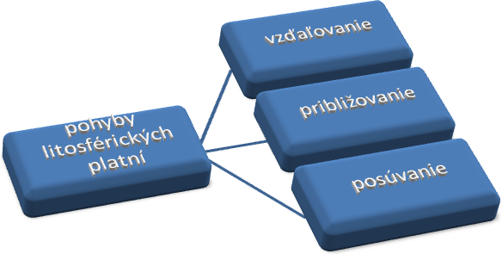
- predpokladom na pohyb je plastickosť vrchnej časti zemského plášťa
- pohyb litosférických platní ovplyvňuje prúdenie roztavených hmôt v hlbšej časti zemského plášťa

Pohyby litosférických platní:
- vzďaľovanie
- približovanie
- vodorovný pohyb popri sebe

Vznik nového oceánu (vzďaľovanie)
- zemská kôra pozdĺž trhlín klesá a tvorí sa prepadlina - rift
- trhlinami vystupuje na povrch čadičová láva, ktorá po stuhnutí vytvorí novú oceánsku kôru
- pri ďalšom vzďaľovaní sa kôra roztrhne a znovu sa vyplní lávou
- takto sa vytvára oceánsky chrbát
- rifty sú miesta vytvárania novej oceánskej zemskej kôry

Zánik oceánu (približovanie)
- pri približovaní sa litosférické platne dostávajú pod seba jedna pod druhú
- v miestach podsúvania vznikajú oceánske priekopy
- podsunuté horniny sa v hĺbkach začnú taviť na magmu, ktorá potom stúpa na povrch cez trhliny až k zemskému povrchu, kde vytvára sopečné pohoria a sopečné oblúky (Japonské ostrovy, Filipíny)
- v oceánskych priekopách zemská kôra zaniká

Vznik pásmových pohorí (posúvanie/vodorovný pohyb)
- pevninská kôra je ľahšia ako oceánska
- pri strete dvoch litosférických platní s pevninskou kôrou sa nepodsunú pod seba, ale sa zrazia
- takto vznikajú pásmové pohoria

